臺北市中山區公所105年新移民生活成長營
大陸學員班招生簡章
- 目的：為協助新移民入境後即能認識國家整體人口政策、社會結構及
本地文化背景，並協助渠等及早適應家庭生活，進而與鄰里社區居民產生良好互動。
- 課程內容：說唱學臺語、優質生活的健康管理~吃出健康，活出元氣、
男女大不同~談兩性相處藝術、福爾摩沙輕旅行、防災推廣教育訓練（含住宅用火災警報器安裝教學）、家庭理財、消費者保護法律常識及案例解析、居留及設籍輔導、職業訓練與就業輔導、駕照考驗輔導及生活美學等課程。
- 辦理單位：
(一)指導單位：內政部移民署、臺北市政府
(二)主辦單位：臺北市政府民政局
(三)承辦單位：臺北市中山區公所
- 報名資格：與設籍臺北市市民辦妥結婚登記，已入境團聚、依親居留、
定居之大陸籍新移民(來臺3年內或未曾參加臺北市各區公所舉辦之生活成長營課程者優先招收，如仍有餘額時得接受外縣市新移民參加。)
- 上課時間及時數：自105年4月19日起至105年5月20日止，每週
二、四、五下午1時30分至4時30分，共15堂計45小時。
- 上課地點：臺北市萬華新移民會館（臺北市長沙街2段171號3樓）
- 費用：免費
- 報名方式：填寫報名表，以e-mail或親送、郵寄、傳真等方式報名，並於上課時提供本人身分證件(護照、居留證或身分證)以核對身分。
- 報名地點：臺北市中山區公所人文課
（地址：臺北市松江路367號5樓）
- 報名截止日期：即日起至額滿為止(招生30名學員為原則)
- 活動聯絡人電話：2503-1369分機591連小姐
傳真電話：2501-1544 e-mail：bk_98098@mail.taipei.gov.tw
臺北市中山區公所105年新移民生活成長營
大陸學員班課程表
堂次 | 日期 | 星期 | 課程內容
1 | 4月19日 | 二 | 開課典禮及認識新朋友
1 | 4月19日 | 二 | 語文—說唱學臺語（1）
2 | 4月21日 | 四 | 職業訓練與就業輔導
3 | 4月22日 | 五 | 語文—說唱學臺語（2）
4 | 4月26日 | 二 | 語文—說唱學臺語（3）
5 | 4月28日 | 四 | 優質生活的健康管理（含愛滋病衛教資訊）
6 | 4月29日 | 五 | 家庭理財~全家一起來
7 | 5月3日 | 二 | 語文—說唱學臺語（4）
8 | 5月5日 | 四 | 防災推廣教育訓練(含住警器宣導)
8 | 5月5日 | 四 | 福爾摩沙輕旅行~北中南東走透透
9 | 5月6日 | 五 | 語文—說唱學臺語（5）
10 | 5月10日 | 二 | 語文—說唱學臺語（6）
11 | 5月12日 | 四 | 消費者保護法律常識及案例解析
11 | 5月12日 | 四 | 男女大不同~談兩性相處藝術
12 | 5月13日 | 五 | 行的安全~駕照考驗輔導
12 | 5月13日 | 五 | 居留及設籍輔導
13 | 5月17日 | 二 | 語文—說唱學臺語（7）
14 | 5月19日 | 四 | 生活美學
15 | 5月20日 | 五 | 語文—說唱學臺語（8）
15 | 5月20日 | 五 | 結業式、茶敘
臺北市中山區公所105年新移民生活成長營(大陸學員班) 報名表
姓名 |  |  | 英文姓名
出生  日期 | 年 月 日 |  | 原屬  國籍 |  |  |  | 來臺  時間 | 年 月 日
是否已取得  中華民國身分證 |  |  | 身分證號碼 |  |  |  | 居留證或護照號碼
□是 □否
住家  電話號碼 |  |  |  |  | 手機號碼
聯絡地址
E-mail帳號
配偶姓名 |  |  |  |  |  | 配偶聯絡電話
緊急聯絡人姓名 |  |  | 與緊急聯絡人關係 |  |  |  | 緊急聯絡人電話
托育服務 |  | □需要 | 幼兒 | 姓名 |  |  |  |  | 年齡
 |  | □不需要
語文程度 |  | 國 語：□聽說均不會□略聽不會說□會聽會說  閩南語：□聽說均不會□略聽不會說□會聽會說
備註 |  | 報名者請於開課當日攜帶居留證或身分證正本核對身分
◎本人同意以上資料由臺北市中山區公所建檔利用，作為本次課程上課通知使用；並同意臺北市中山區公所如日後舉辦相關課程及活動時，依此建檔資料進行宣傳通知。
同意上述內容：______________(請簽名)

臺北市萬華新移民會館位置及交通資訊
會館地址：臺北市萬華區長沙街二段171號
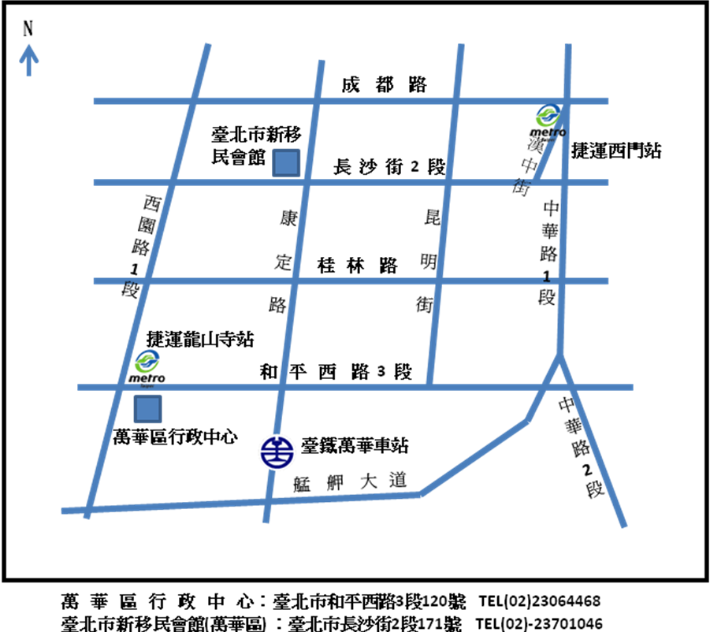
會館電話：2370-1046

捷運 | 板南線龍山寺站1或2號出口，出站後沿和平西路直走至康定路左轉至長沙街口，步行約10分鐘。
捷運 | 板南線西門站1號出口，出站後左轉漢中街直走至長沙街二段右轉，沿長沙街二段直走過康定路(萬華分局警備隊)隔壁，步行約10分鐘。
火車 | 萬華火車站，出站後沿康定路走至長沙街，步行約10分鐘。
公車 | 祖師廟、康定路口，實際到達公車路線請參考我愛巴士5284網站(以「公車站名」─祖師廟或康定路口查詢公車路線名稱)

